德宏州梁河县平山乡勐蚌村委会刘家寨
自然村农村公益事业财政
奖补项目实施方案

项目申报部门： 梁河县财政局
项目申报日期： 2024年11月5日

目 录

一、项目基本情况…………………………………………………1
（一）乡镇基本情况…………………………………………1
（二）项目区基本情况………………………………………1
二、必要性和可行性分析…………………………………………2
（一）项目必要性……………………………………………2
（二）项目可行性分析………………………………………3
三、建设内容、投资估算及资金来源……………………………3
（一）建设地点………………………………………………3
（二）建设内容………………………………………………3
（三）资金概算………………………………………………3
（四）资金来源………………………………………………4
四、组织保障………………………………………………………4
（一）组织领导………………………………………………4
（二）项目实施计划…………………………………………5（三）项目组织实施…………………………………………5
（四）项目管理………………………………………………6
（五）项目资金管理…………………………………………7
五、效益分析………………………………………………………7
六、设施管护………………………………………………………8七、附件…………………………………………………………8
（一）区位图………………………………………………9
（二）现状图………………………………………………10
（三）村庄全貌图…………………………………………11
（四）村庄规划图…………………………………………11
（五）土地权属证明………………………………………12
八、村民民主议事会议记录……………………………………13

德宏州梁河县平山乡勐蚌村委会刘家寨自然村农村公益事业财政奖补项目实施方案

一、基本情况
（一）乡镇基本情况
平山乡地处梁河东北部，政府驻地平山村，距州府94公里、县城32公里，国土面积122平方公里，下辖6个村委会，49个自然村，83个村民小组，2024，全乡户籍人口4192户12469人，实有耕地50180亩（其中：水田23911亩，旱地26269亩），人均耕地2.77亩，经济收入主要来源：茶叶、蚕桑、烤烟、甘蔗、畜牧养殖和外出务工，2024年人均纯收入为17704.71元，相较2023年人均纯收入15581.7元增幅为13.63%。
（二）项目区基本情况
梁河县平山乡勐蚌村隶属梁河县平山乡，东邻腾冲腾越街道下勐连社区老秧田，南邻平山乡核桃林村和腾冲新华乡龙井村，西邻平山乡平山村，北邻平山乡天宝村，距乡政府所在地7公里，国土面积21.8007平方公里，海拔平均1500米，年平均气温23℃，年降水量137.54毫米。有河流3条勐蚌大河、塘房小河、那棒小河，有温泉2处、仙人澡溏、猪尿尿。全村共有农户599户2702，其中少数民族130人，占全村人口4.81％，60岁以上406人、其中农村户口389人。勐蚌是一个以汉族为主的村寨。全村共有耕地面积6599.91亩，其中：水田3753.57 亩、旱地2846.34 亩，人均耕地2.44亩，有林地25878亩，人均林地9.58亩。
勐蚌村刘家寨自然村距乡政府所在地7公里，海拔1500米。刘家寨自然村辖2个村民小组，共有农户80户，344人。有耕地面积806亩，主要收入来源于烤烟、水稻、玉米以及外出务工。
二、必要性和可行性分析
（一）项目必要性
该项目建设是区域经济发展的需要，也是平山乡巩固拓展脱贫攻坚成果的需要。项目建设是乡村振兴的“助推器”，通过项目实施，进一步改善群众生产生活条件，为产业发展和日常生活提供双重便利，同时有利于改善村容村貌，建设美丽乡村。为山区农村谋划项目，可进一步为项目区发展提供有力保障，减少农村人口外流，为农村产业发展奠定基础，有利于国家农业农村相关政策贯彻落实，促进农民富裕、社会安定、民族团结，使群众切身感受到党和国家的政策关怀。项目建成后，将有利于提高勐蚌村刘家寨自然村现代化农村建设水平，促进社会和谐稳定，提高村民生活水平。
（二）项目可行性分析
勐蚌村刘家寨自然村交通便利，地理环境优越，气候属亚热带季风气候，供水充足，农村基础设施完善。项目区群众基础较好，积极性高，意愿强烈，前期工作准备充分，项目区因地制宜、突出重点，符合平山乡村庄规划，土地性质为建设用地，用地四至界线清楚无争议。综合来看，项目建设成熟可行。
三、建设内容、投资估算及资金来源
（一）建设地点：平山乡勐蚌村刘家寨自然村
（二）建设内容：1.C20混凝土路面（厚20㎝）2039㎡；2.C20混凝土挡土墙227.83m³；3.C20混凝土排水沟20.97m³；4.混凝土涵管（DN600㎜）3.1m；5.太阳能路灯（规格：H6米海螺臂、功率90W、太阳能板尺寸710*670、60W光源）43盏。
（三）资金概算：项目预计总投资55万元。

工程概算表
序号 | 工程或费用名称 | 单位 | 数量 | 单价（元） | 金额（元） | 备注
一 | C20混凝土路面（厚20㎝） | ㎡ | 2039 | 130 | 265070.00 | 含税单价
二 | C20混凝土挡土墙 | m³ | 227.83 | 620 | 141254.6 | 含税单价
三 | C20混凝土排水沟 | m³ | 20.97 | 620 | 13001.4 | 含税单价
四 | 混凝土涵管（DN600㎜） | m | 3.1 | 540 | 1674 | 含税单价
五 | 太阳能路灯（规格：H6米海螺臂、功率90W、太阳能板尺寸710*670、60W光源） | 盏 | 43 | 3000 | 129000 | 含税单价
六 | 合计 |  |  |  | 550000
（四）资金来源：拟申请2025年农村公益事业建设财政奖补资金55万元。
四、组织保障
（一）组织领导
项目由财政局牵头负责，平山乡人民政府负责实施。为保证2025年德宏州梁河县平山乡勐蚌村村委会刘家寨自然村农村公益事业财政奖补项目顺利实施和推进，特成立项目领导小组，组成人员如下：
组 长：邵维新 梁河县财政局党组书记、局长
赵家敏 平山乡党委副书记、乡长
副组长：王庆通 梁河县财政局副局长
李叶奖 平山乡政府副乡长
成 员：杨 萍 梁河县财政局农业农村股股长
杨加鹏 梁河县财政局农业农村股副股长
尹自廷 平山乡村镇规划建设服务中心主任
郭兆豪 平山乡村镇规划建设服务中心工作人员
余国勇 平山乡村镇规划建设服务中心工作人员
蒋家豪 平山乡财政所工作人员
瞿生维 平山乡勐蚌村委会党总支书记、主任
领导小组办公室下设于梁河县财政局农业农村股，办公室主任由杨萍同志担任，领导小组的主要工作：严格按照项目批复负责项目实施的监督及组织管理，领导小组办公室负责处理日常事务。财政局主要负责对接上级部门、资金管理使用、绩效管理的具体业务指导、项目建设内容审核、项目实施过程的督促检查；乡人民政府主要负责项目前期的规划、项目方案的编制、项目的招投标、项目实施过程的全程监督管理、项目的乡级验收，乡财政所负责项目资金的管理及拨付，村组负责项目实施地点的群众协调工作。
（二）项目实施计划
该项目实施计划总期限为：2024年11月至2025年5月底，合计7个月。具体计划如下：
第一阶段：2024年11月至12月，项目规划及申报，根据上级下达资金文件时间做好前期工作，建立健全项目组织机构，成立项目建设领导小组办公室；做好项目建设宣传及组织发动工作，实地规划设计、预算并编制上报项目实施方案。
第二阶段：2025年1月份完成项目招投标工作。
第三阶段：2025年2月至4月中旬为项目实施阶段。
第四阶段：2025年5月底，完成项目乡级验收结算，收集整理好项目相关资料，组织做好项目总结、迎接上级验收。
（三）项目组织实施
项目开展将严格按照国家标准执行及其工程建设的相关法律法规规定和程序，依法依规予以进行组织实施管理；在项目组织实施过程中将严格规范执行好项目相关第三方服务选择、工程规划设计、审查审批、工程招投标、工程监理及其项目实施与资金拨付使用管理等各项程序和相关规章制度措施。同时，项目实施的相关内容情况将在平山乡人民政府政府信息公开网或项目建设地进行公开公示，广泛接受社会监督。
（四）项目管理
1.项目相关单位职责
（1）县财政局：对项目建设单位实施的项目实施进度进行督导，并做好实施项目工程质量及安全生产日常检查。项目资金使用的监督、检查、跟踪问效工作，做到专款专用并及时拨付。
（2）平山乡人民政府：履行好项目建设单位职能职责，做好宣传动员，编制项目实施方案上报县人民政府审批后，严格按项目实施方案及相关规定要求进行组织开展实施。制定各项工作措施，落实项目相关工作，完成乡级验收，收集全部项目资料归档备查，按时上报项目实施执行情况。
（3）项目施工单位：具体负责项目工程按质按量建设实施，做好项目工程实施中的技术、进度和质量控制，确保施工安全。
2.项目工程质量管理
施工单位、监理人员严格按照相关法律法规与工程质量标准要求，以抓好工程质量为中心，科学管理、精心组织，严格按规范、合同条款进行施工、监理和管理。建立完善的质量管理和保障体系，坚持全面质量管理，确保工程质量。
3.项目档案管理
由平山乡人民政府统一收集整理，在项目实施过程中，注重记录、收集、整理好各种档案材料，验收结束后由乡项目办归类、立档、存档。
（五）项目资金管理
1.资金管理：项目资金管理建设严格按照《云南省农村综合改革转移支付资金管理办法》的各项规定执行，实行专账核算、专款专用，项目资金使用进行公开、公示，接受广大干部群众的监督。
2.资金报账方式：项目资金实行国库集中支付，严格按相关财经纪律制度执行报账管理。项目建设单位可根据资金到位情况及施工进度情况拨付部分项目工程款；项目实施竣工后，由项目建设单位组织开展项目初验；乡级初验合格后，由施工单位向平山乡人民政府提出拨款申请，乡政府将按照竣工结算及相关规定把项目资金拨付到项目施工单位。
五、效益分析
（一）经济效益
本工程作为一项公益事业项目，本身不能直接产生经济效益，但能为群众生产生活提供便利，降低生产生活成本。
（二）社会效益
通过项目的实施，项目建成后可大幅度提升人居环境和改善村庄的村容村貌。解决出行无照明问题，提高群众夜间出行安全性，完善村内道路建设，缩短出行时间，方便人车通行，社会效益明显，项目受益1个自然村，受益群众80户344人。
（三）生态效益
通过项目的实施，人居环境得到明显改善，有利于水土保持，避免道路垮塌掩埋植被，保障植被正常生长。
六、设施管护
（一）明晰产权。项目建成后，所有权、使用权归勐蚌村刘家寨自然村集体所有，移交村委会统一管理，落实项目工程的管护责任，有效遏制毁占项目现象，提高工程完好率，延长项目使用周期，提高项目效益。
（二）完善管护机制。为做好工程管护工作，依据相关法律法规，制定相应的管护制度作为一项村规民约实施。
（三）坚持“谁受益，谁管护”的原则。为避免重建轻管的现象发生，村、组落实管护人员和经费，并签订协议，落实管护责任，明确工程管护的具体要求，发挥好社会效益和经济。
七、附件
区位图和现状图，建设前的村庄全貌和村庄规划图。

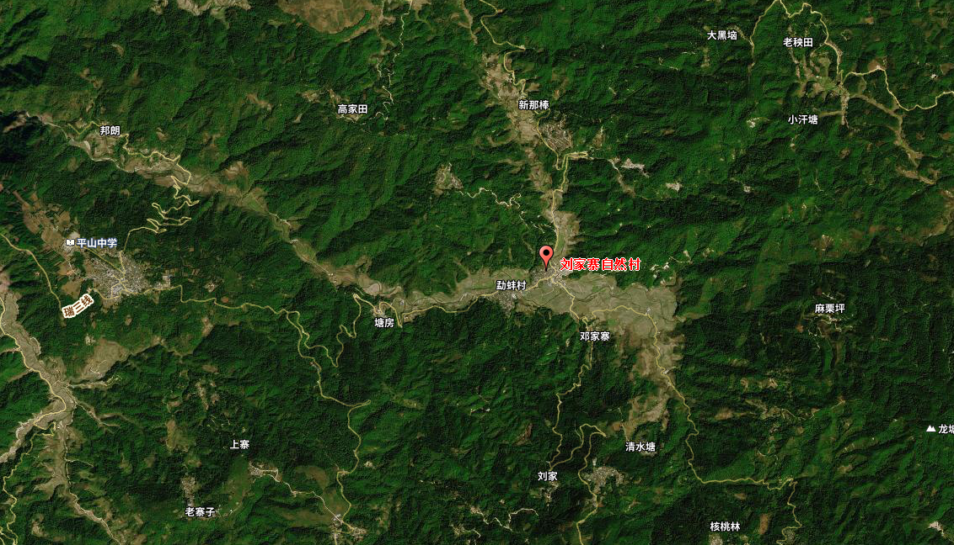
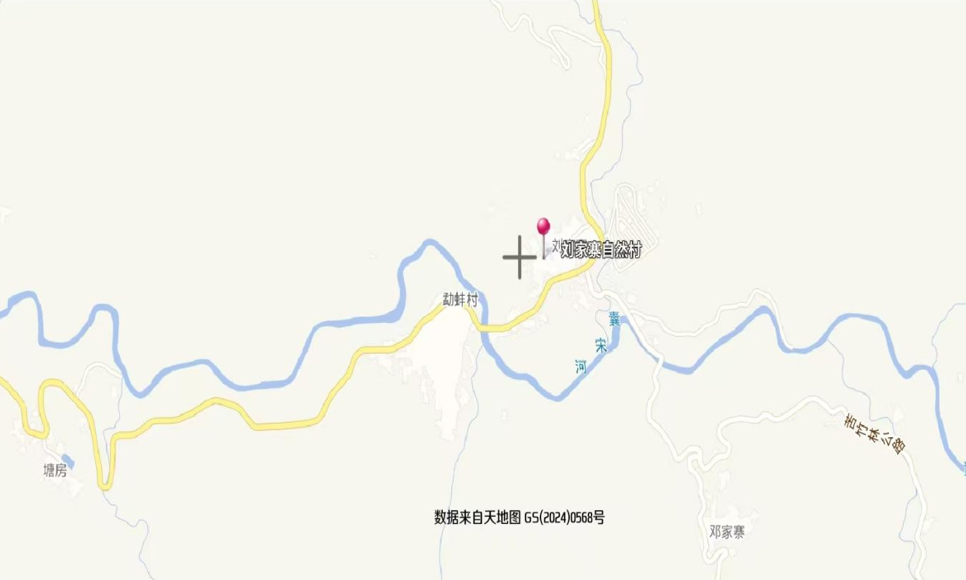
（一）区位图

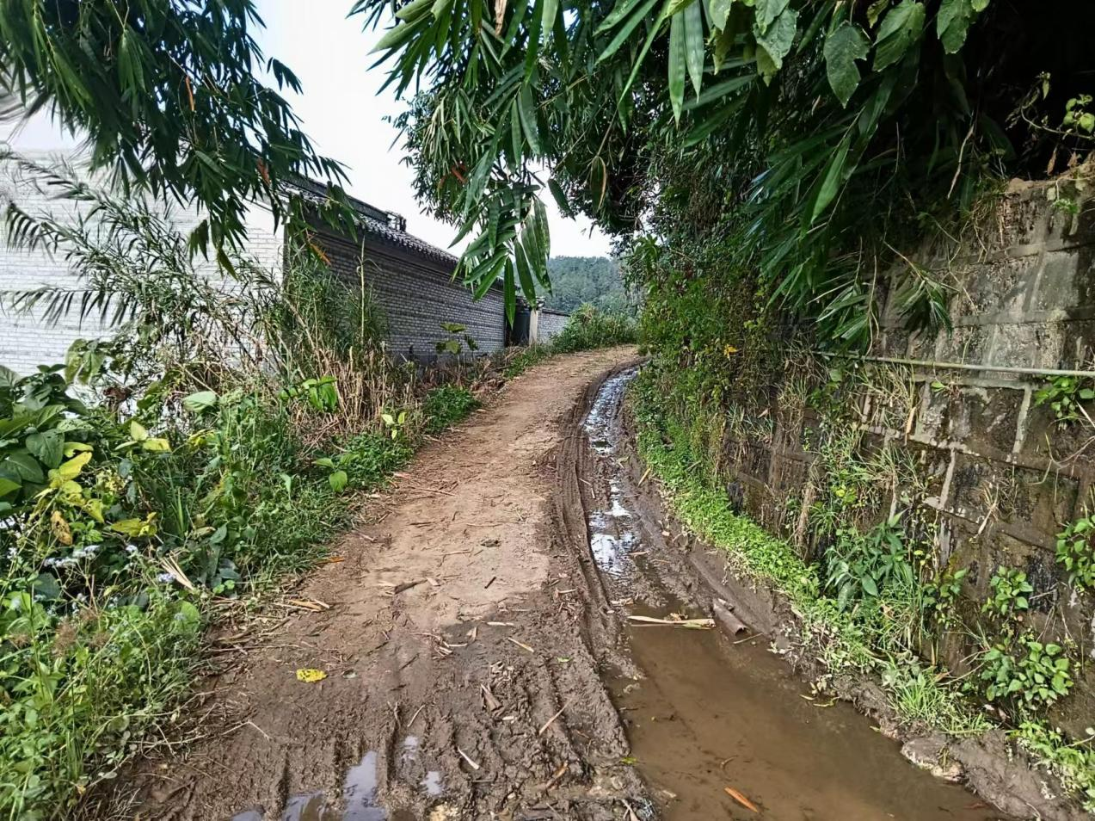
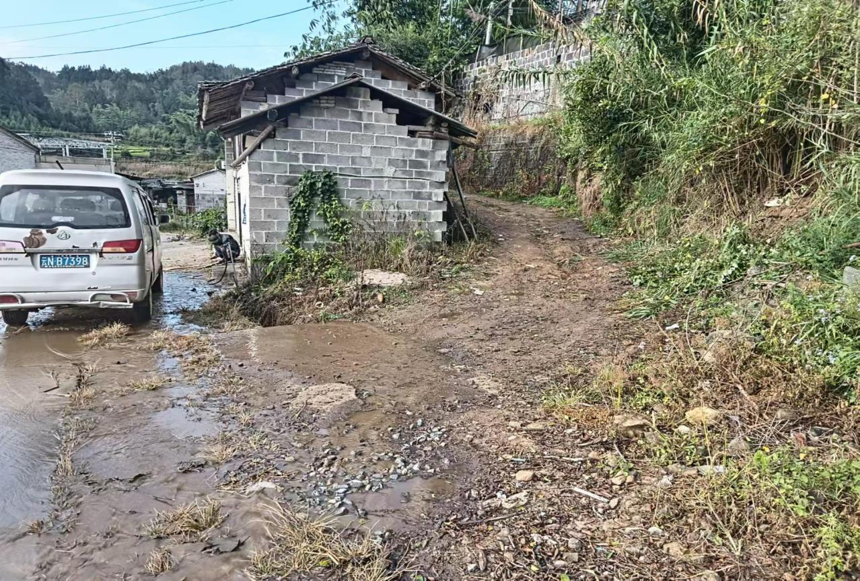
（二）现状图
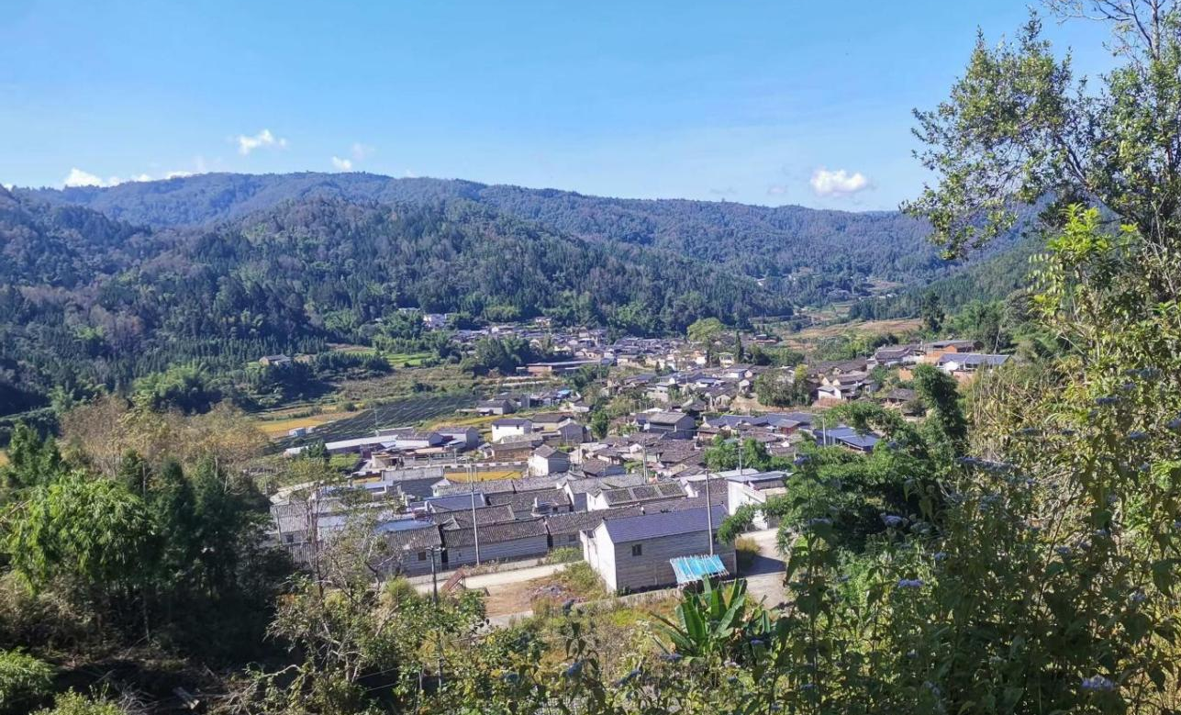
（三）建设前村庄局部图
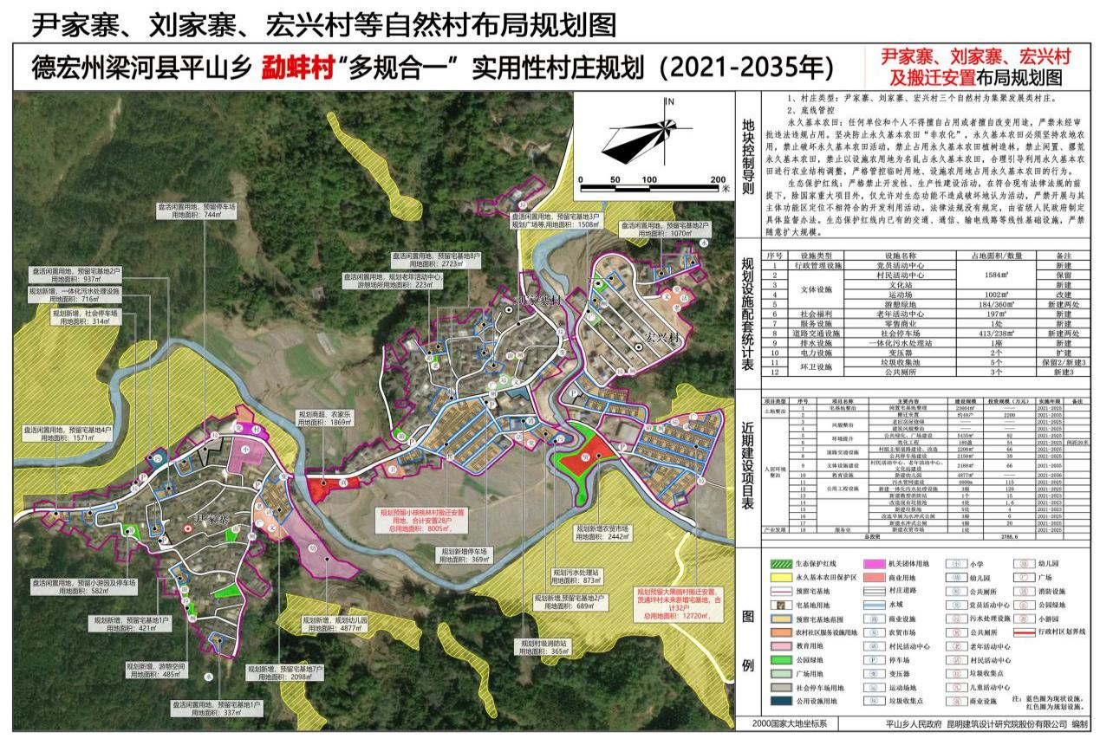
（四）村庄规划图
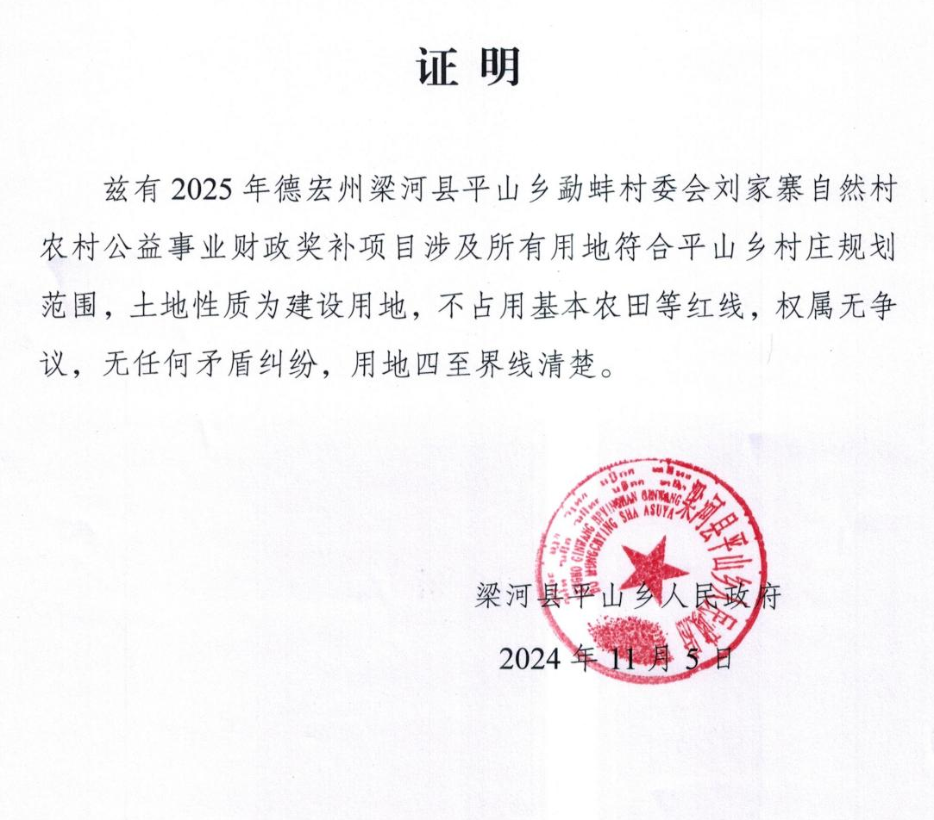

八、村民民主议事会议记录
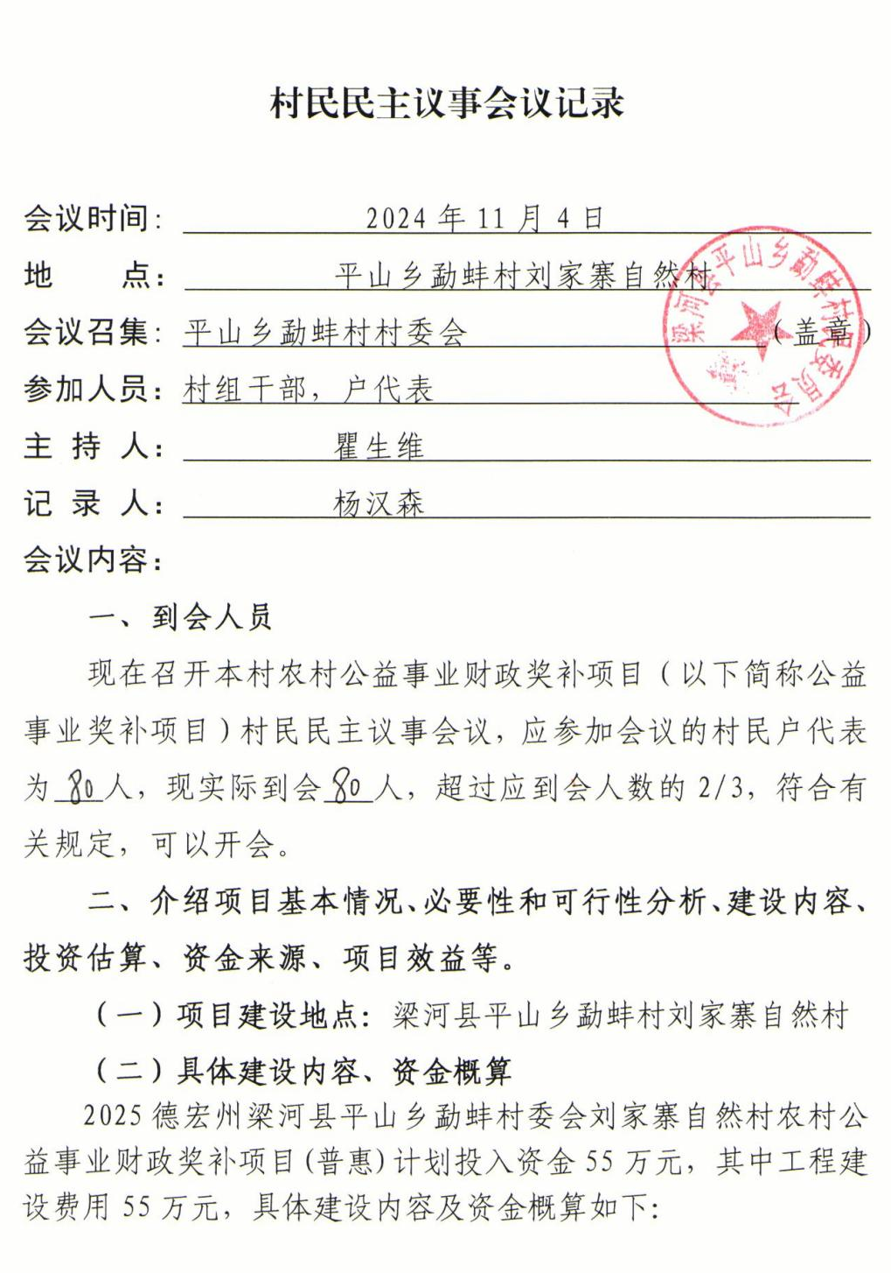

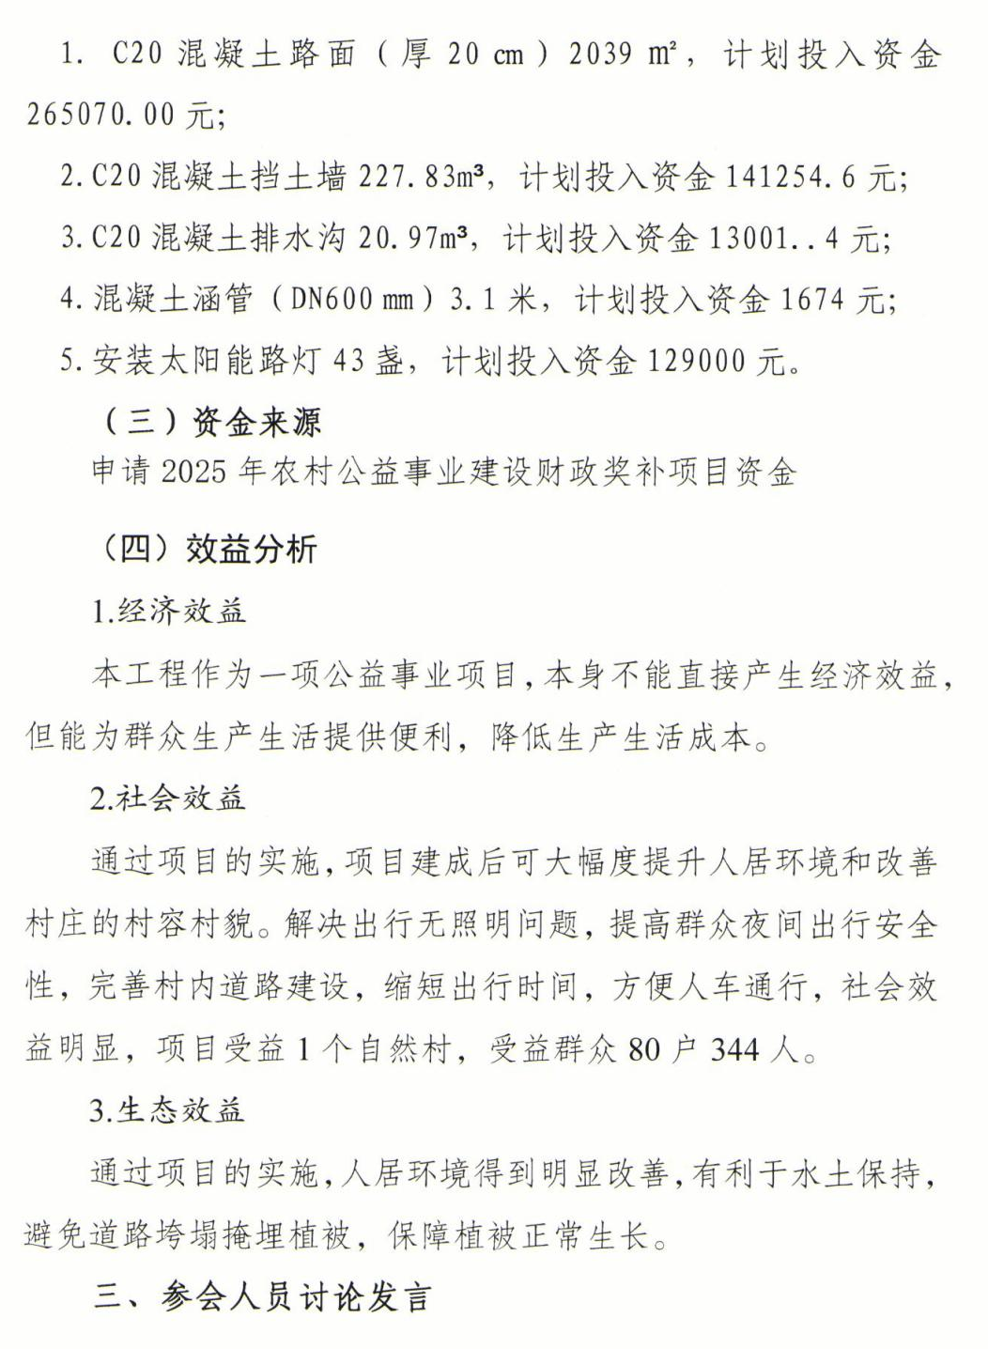
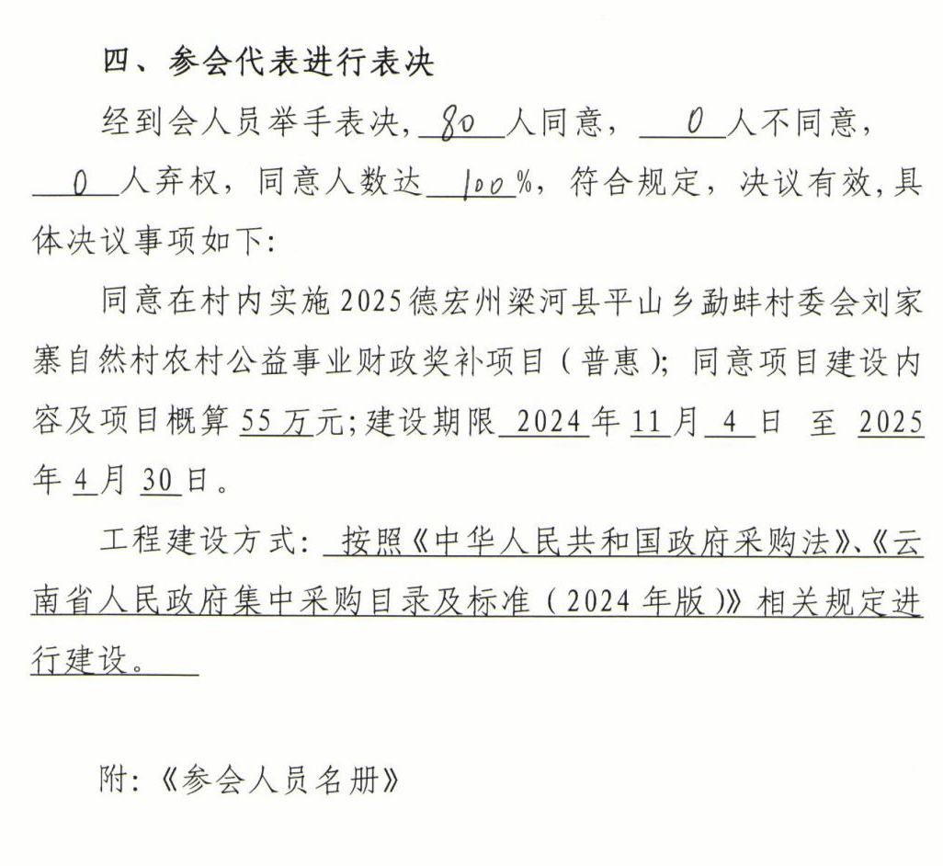
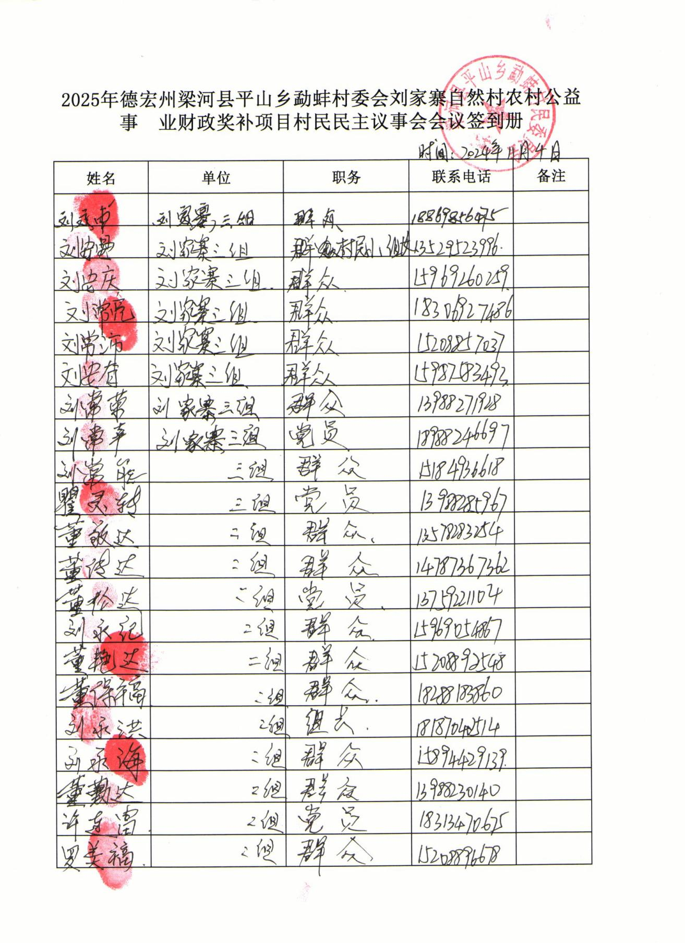村民议事会议签到册

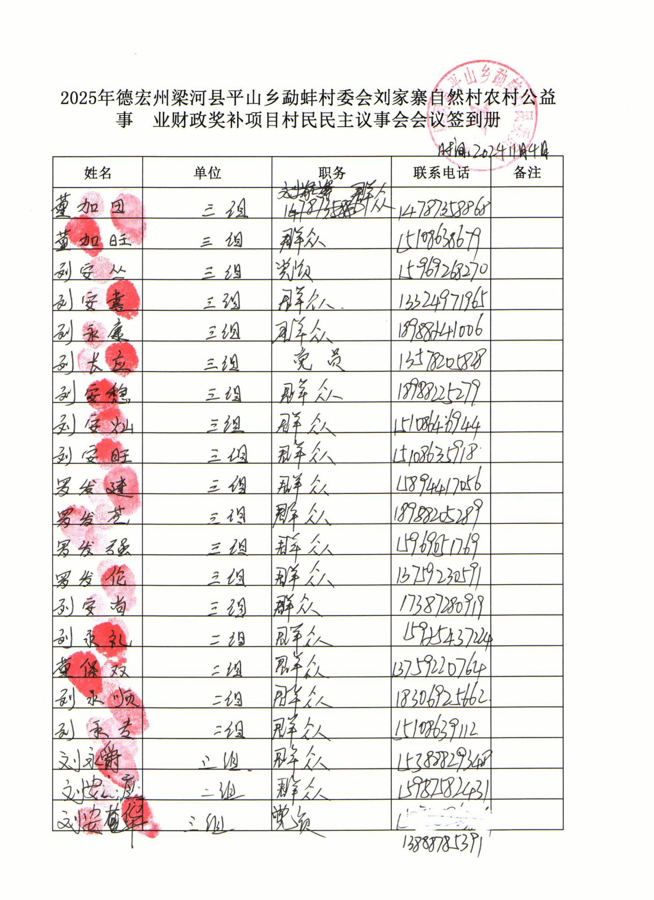
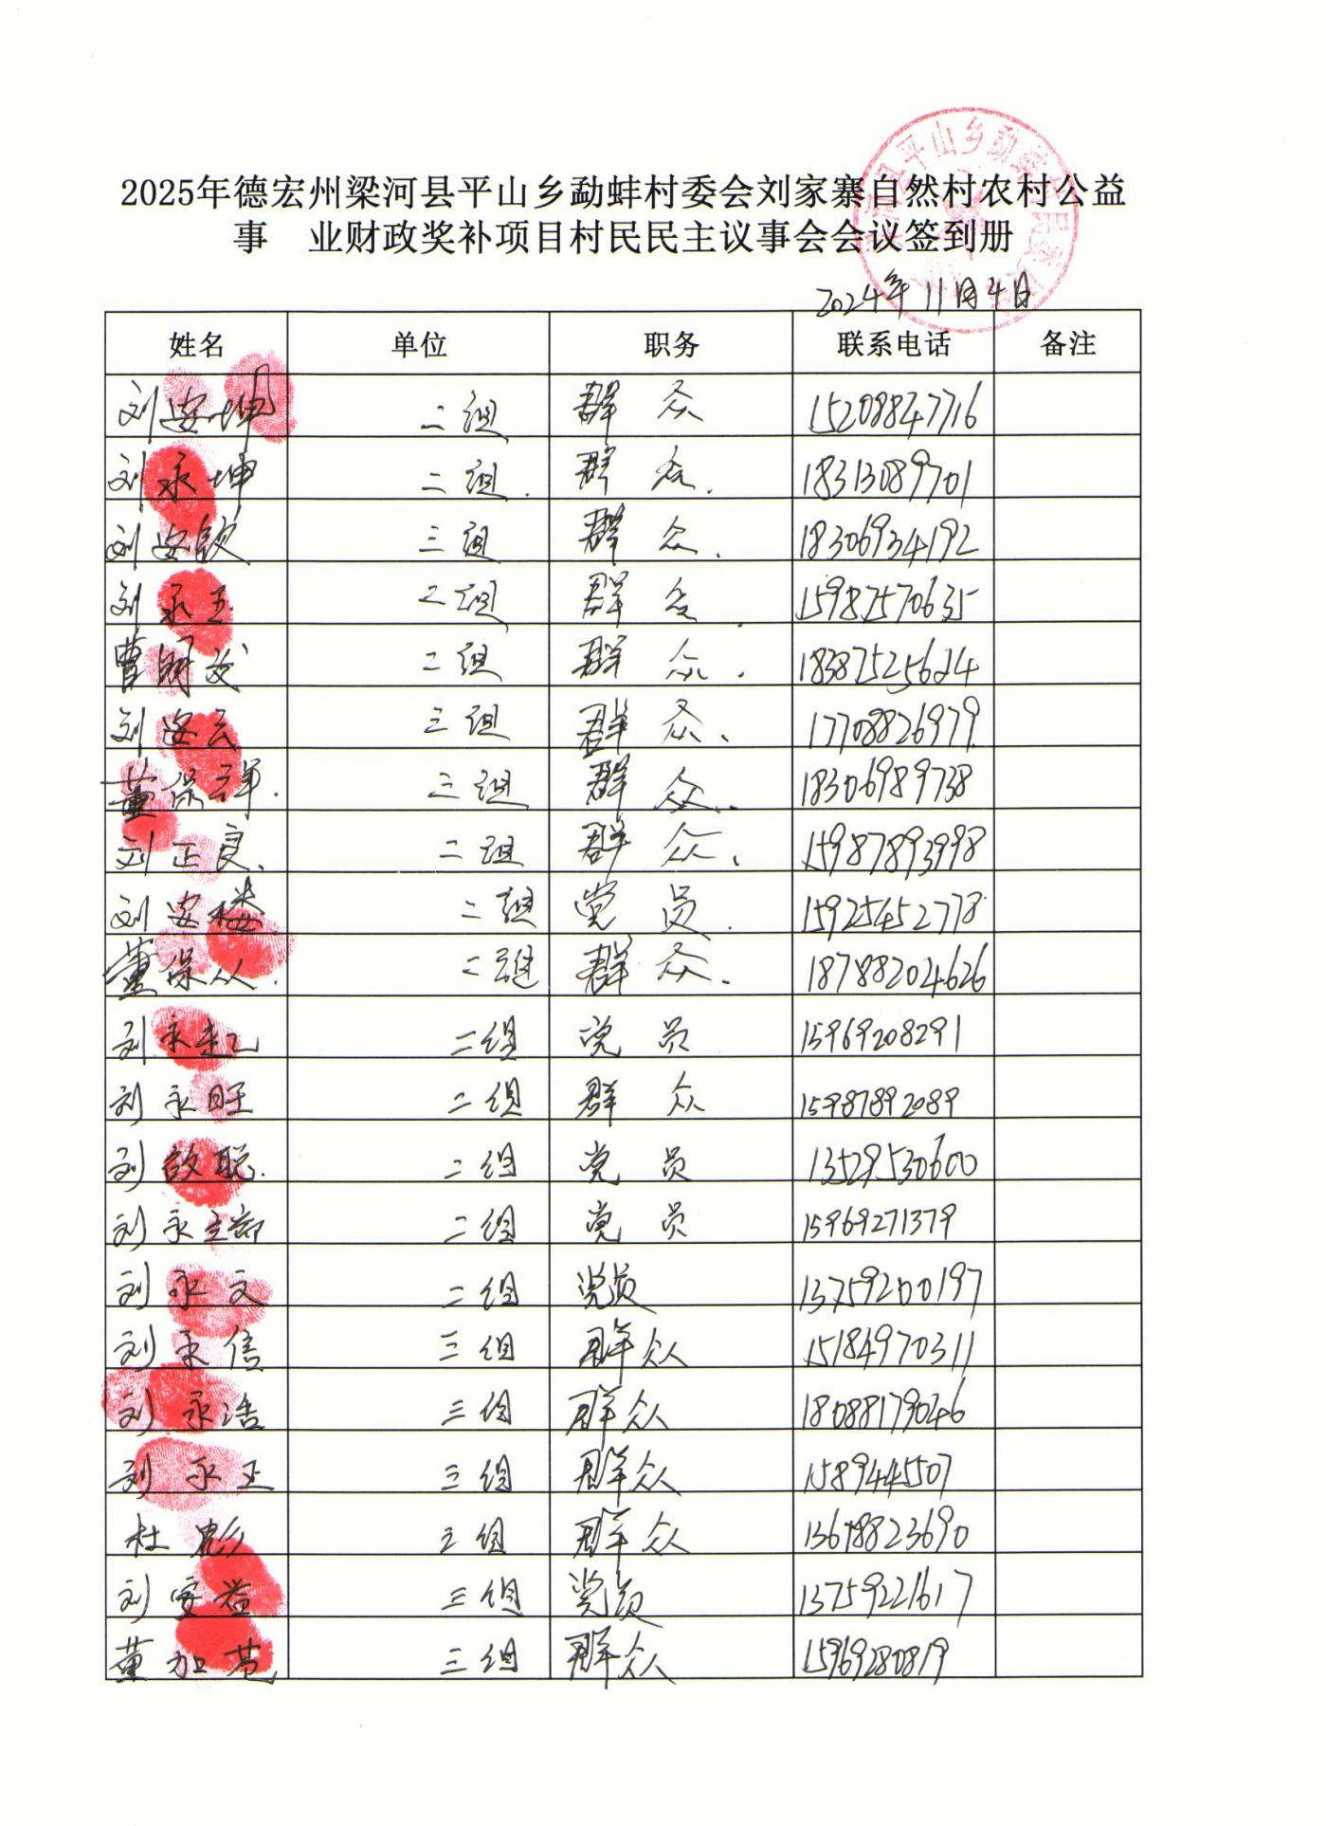
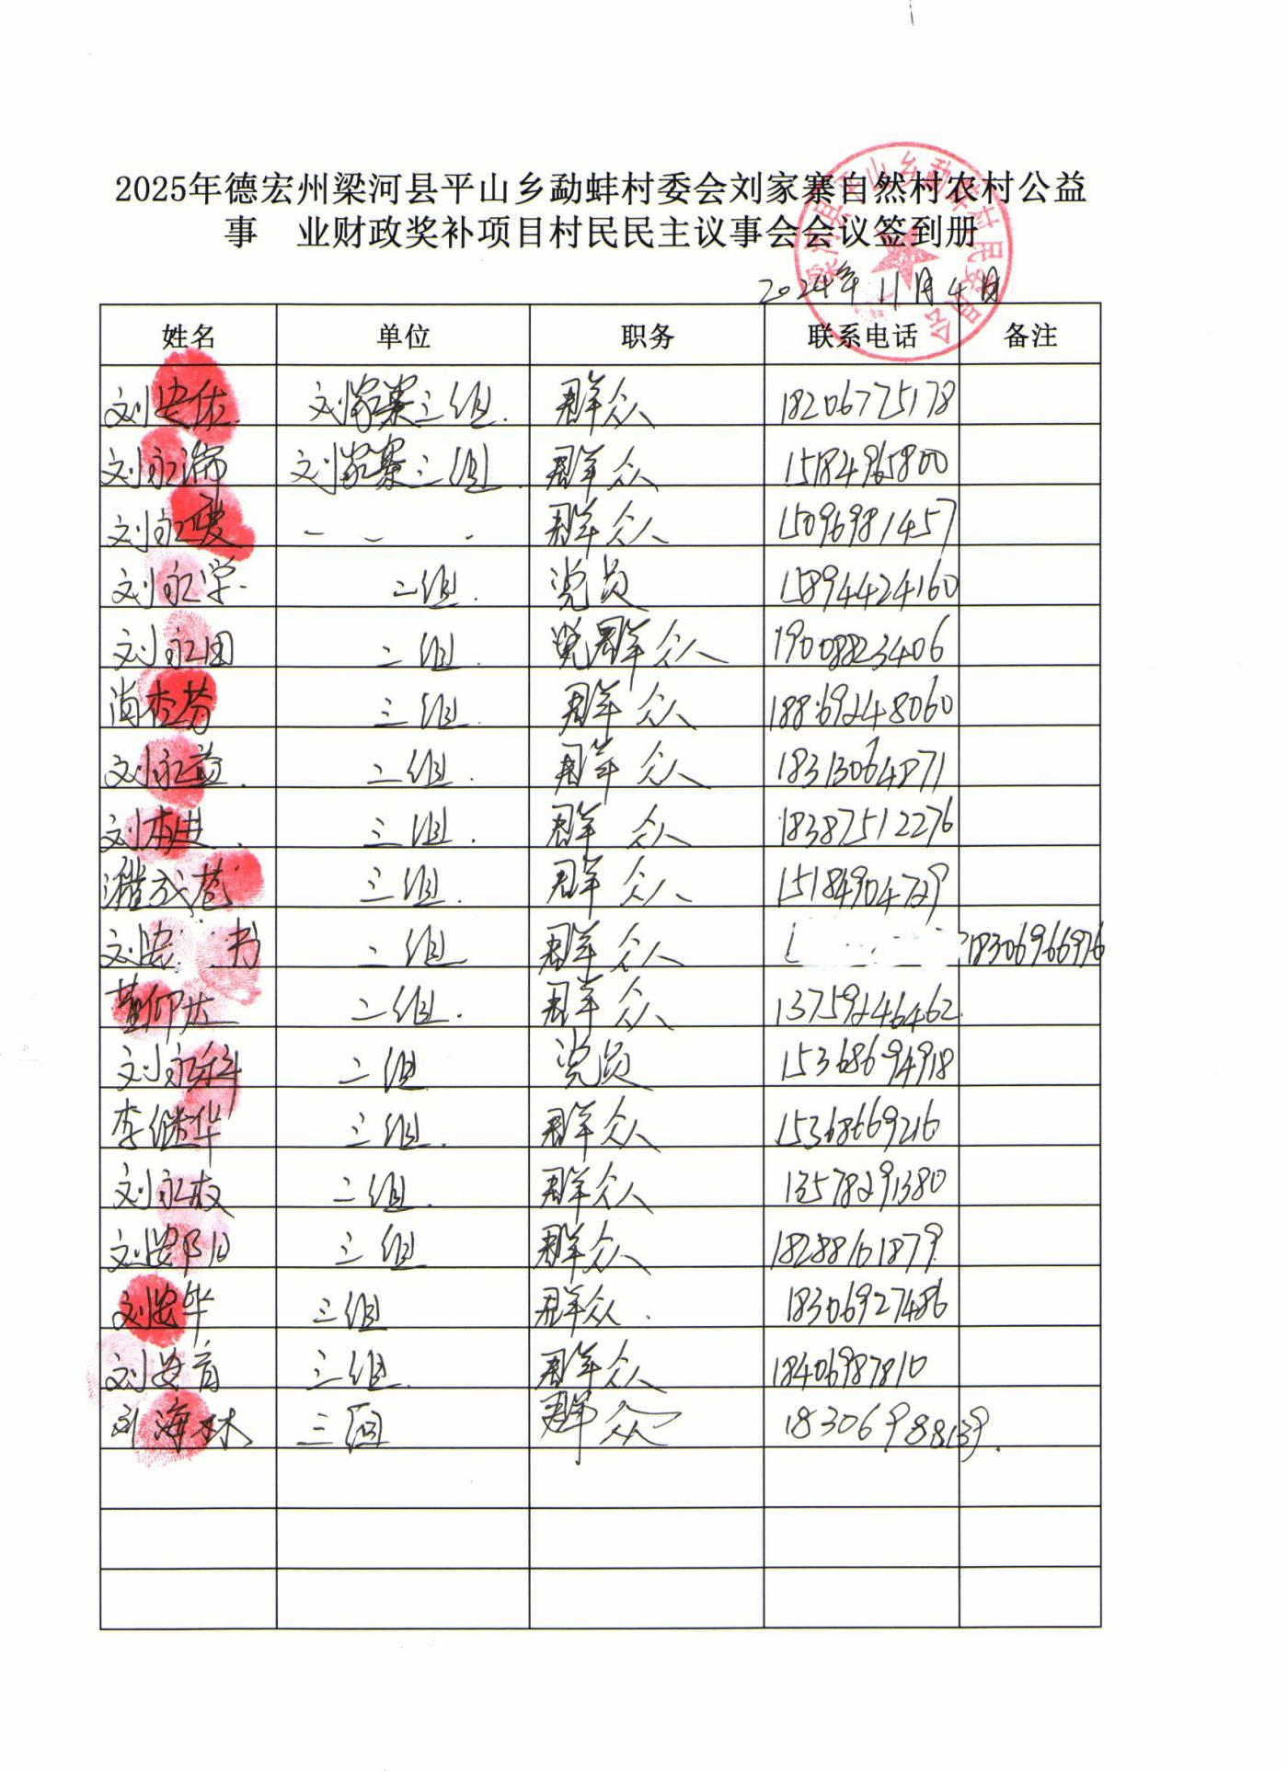
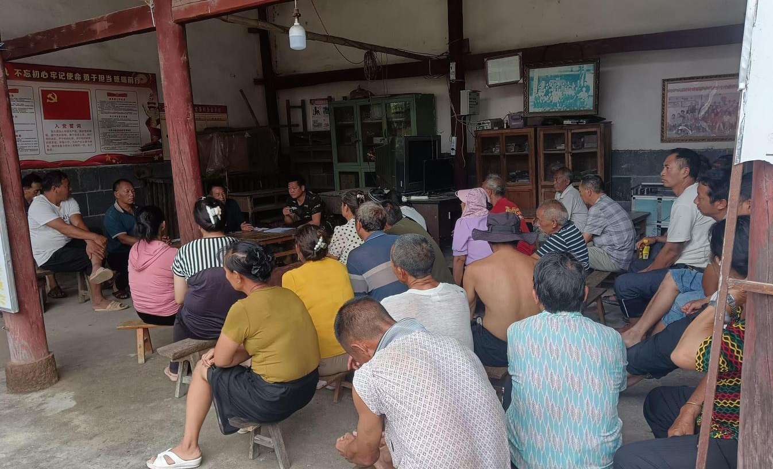
群众召开户代表会议

